2. Setting up migration and relations

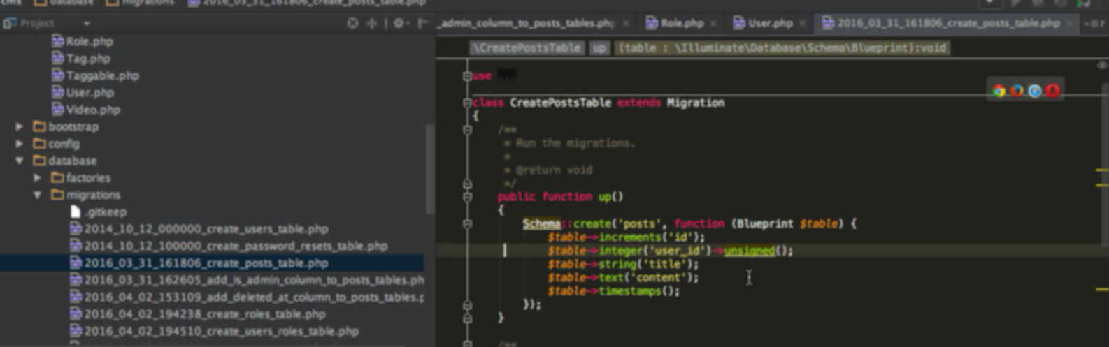

Post table

Bảng user đã có sẵn

Các bảng khác sử dụng lại từ những bài trước

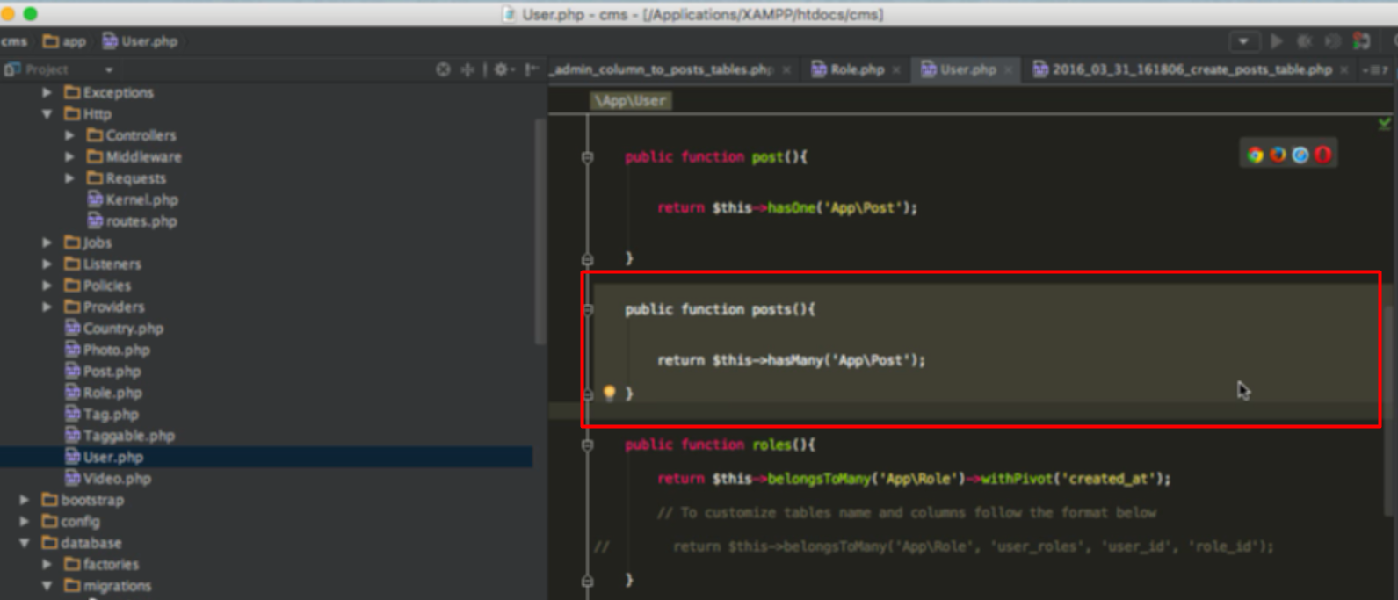

Relationship của user và post

3. Setting up views and routes



Tạo route

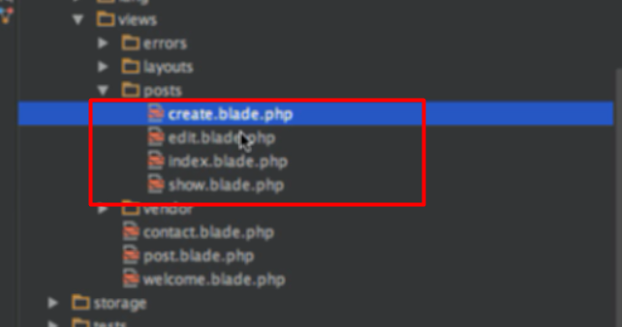

Tạo các view trong thư mục post

4. 4-Setting the markup for create

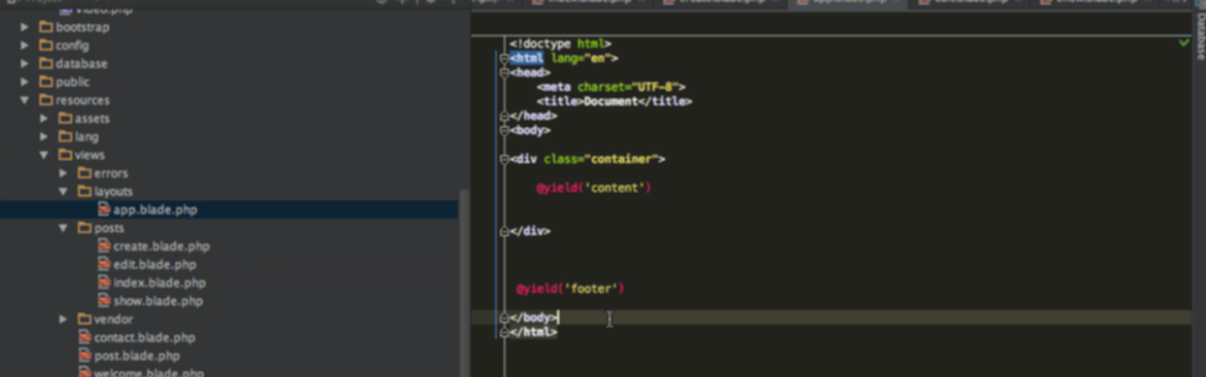

Sử dụng layout này

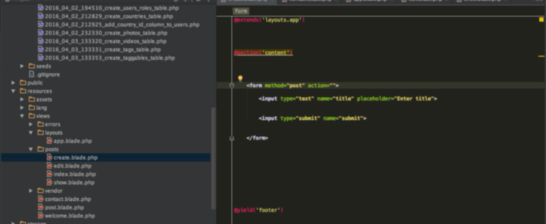

Create, view chứa form

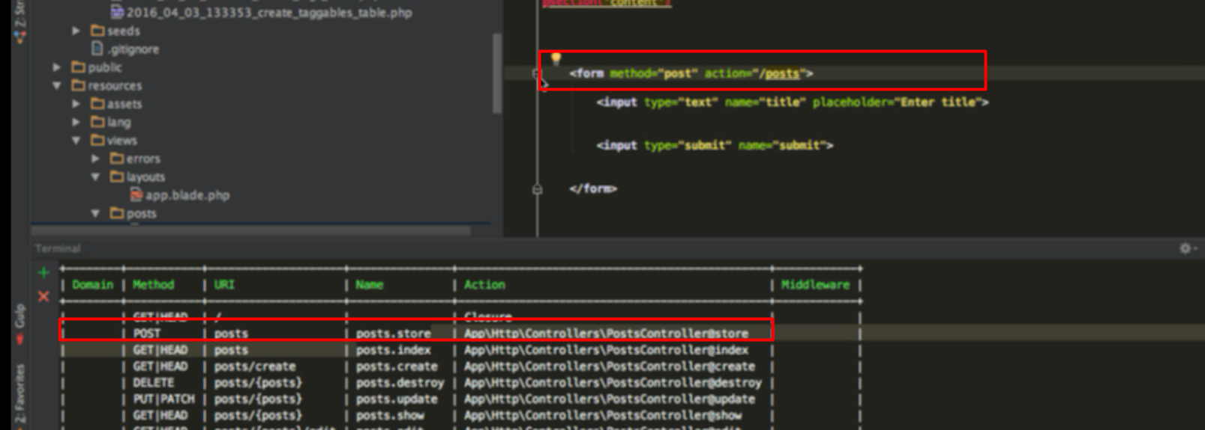

5. Setting up the controller and view

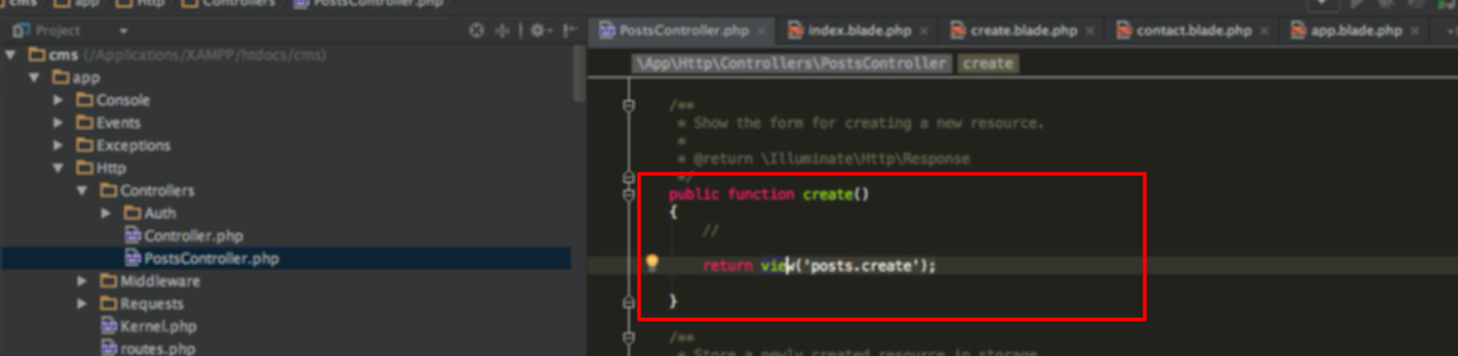

ở controler return đến cái view mới tạo

vì đã config route bằng resource nên khi gõ link tương ứng sẽ hiện ra view này

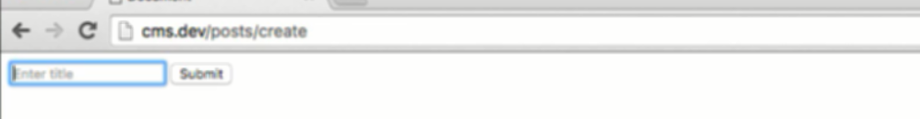

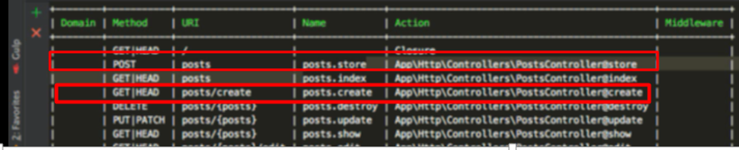

Cái vòng đỏ dưới nha

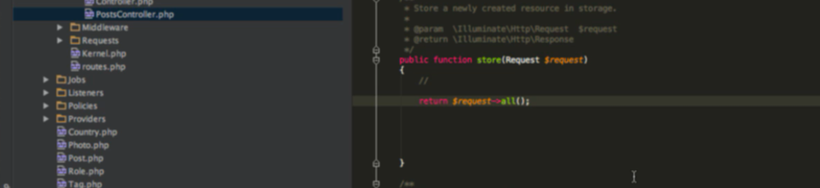

Biến request như trên trả về giữ liệu được post lên

Trong trường hợp này form post dữ liệu của các input lên

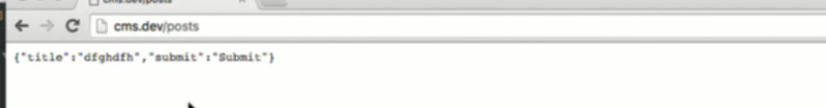

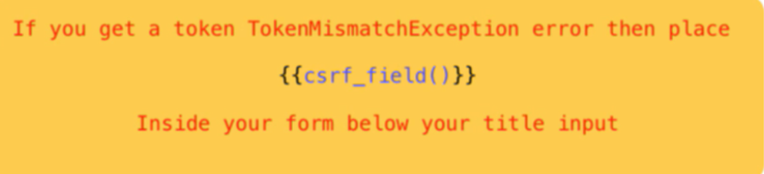

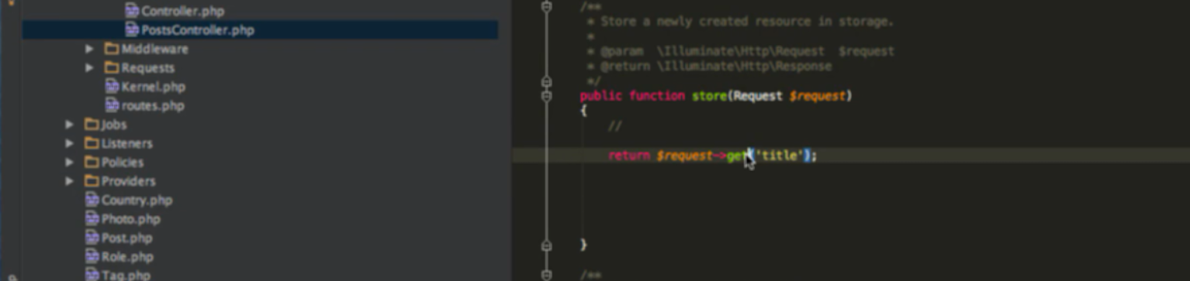

Chỉ request 1 trường title trong đó dùng get

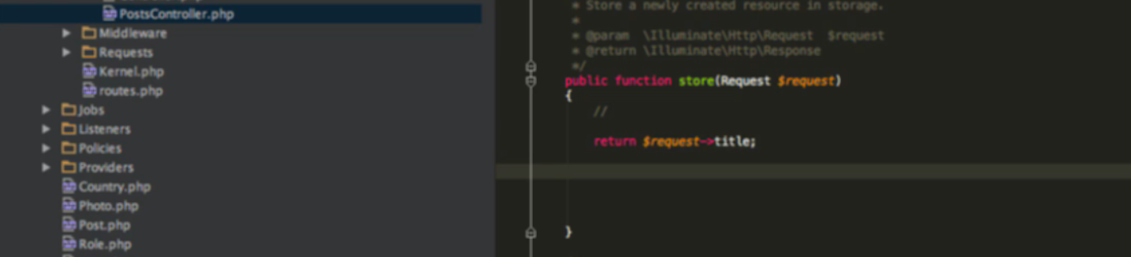

Hoặc ntn cũng được

6. Persisting data to database

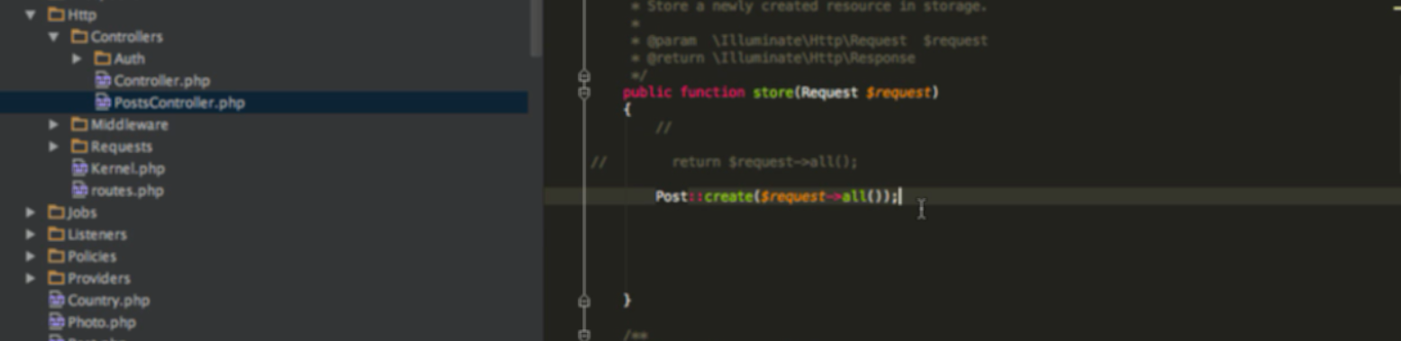

Vì cái request này trả về object -> có thể massasignment được ( nghĩa là mass assign đẩy obj vô được đó man)

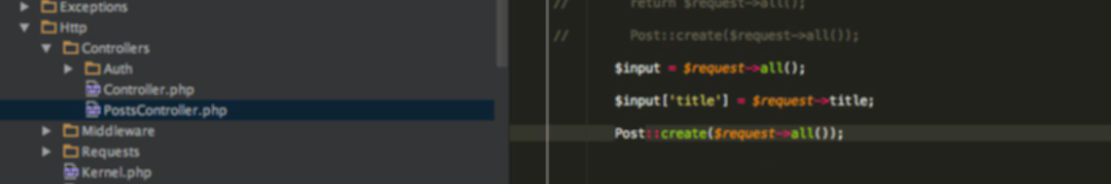

dùng biến input rồi pass vào

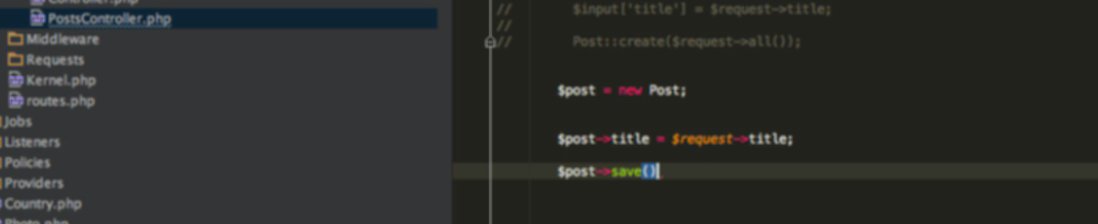

Hoặc không dùng massasignment

7. Reading data

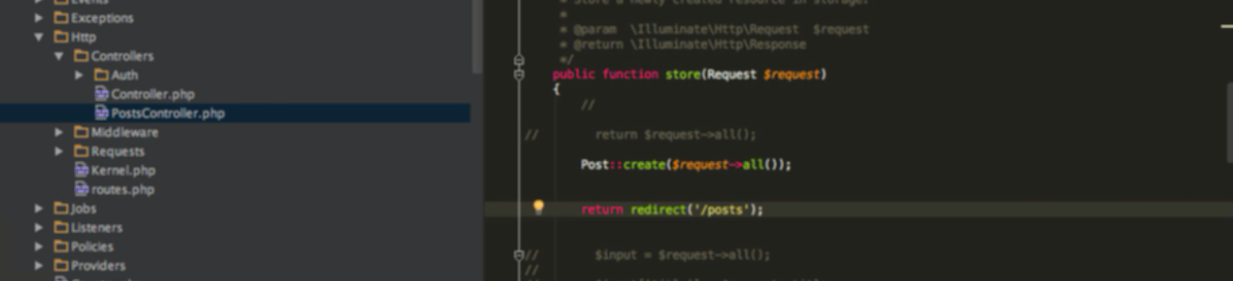

Dùng hàm redirect sau khi lưu thông tin nhập từ form xong

Có thể kết hợp thêm hàm route nè

Link trong redirect tương ứng với 1 link đã được tạo bởi route

Link đó return view để hiển thị nội dung tiếp theo

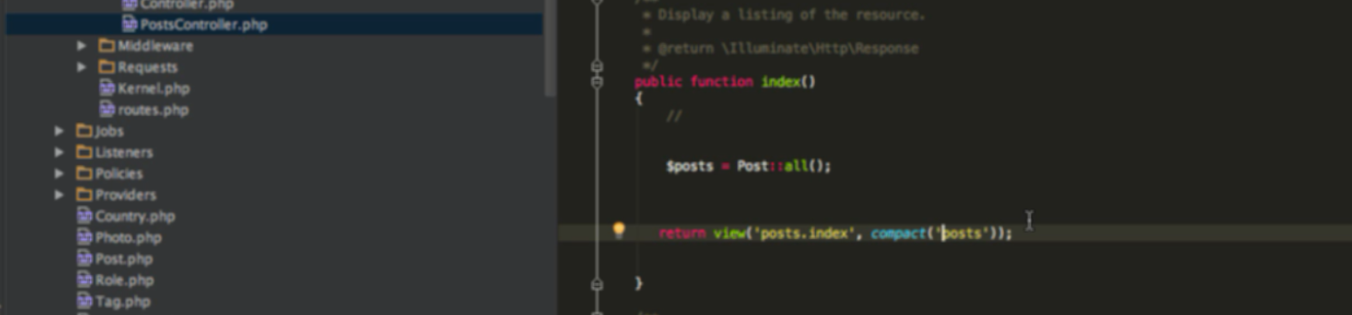

Controler của link đó

Lấy post từ table và truyền vào view

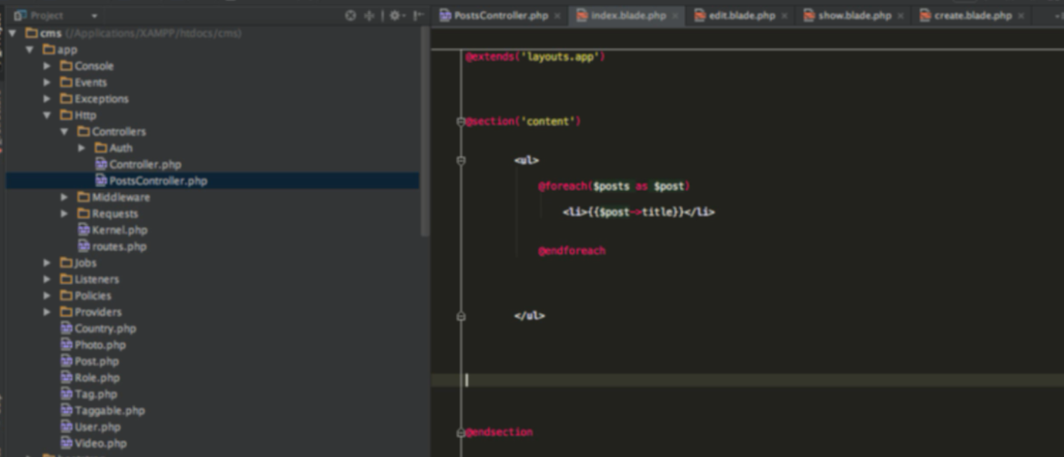

View sẽ hiển thị ra các post

8. Showing individual posts and updating

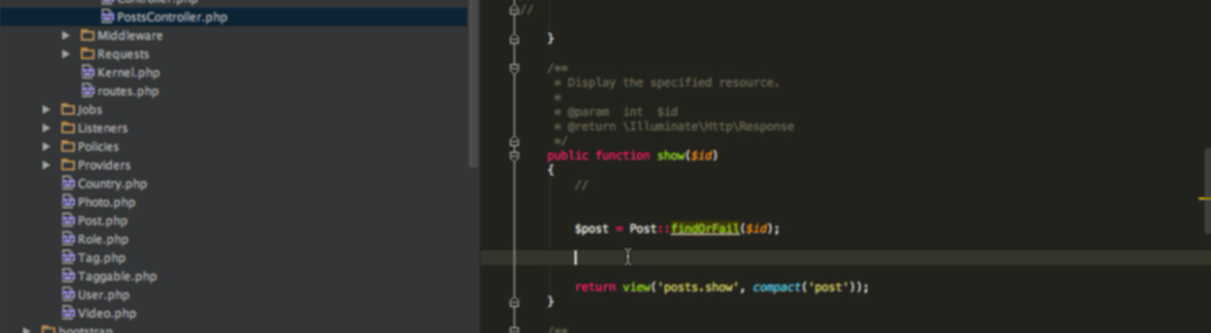

Controler show từng post theo id được truyền vào từ link

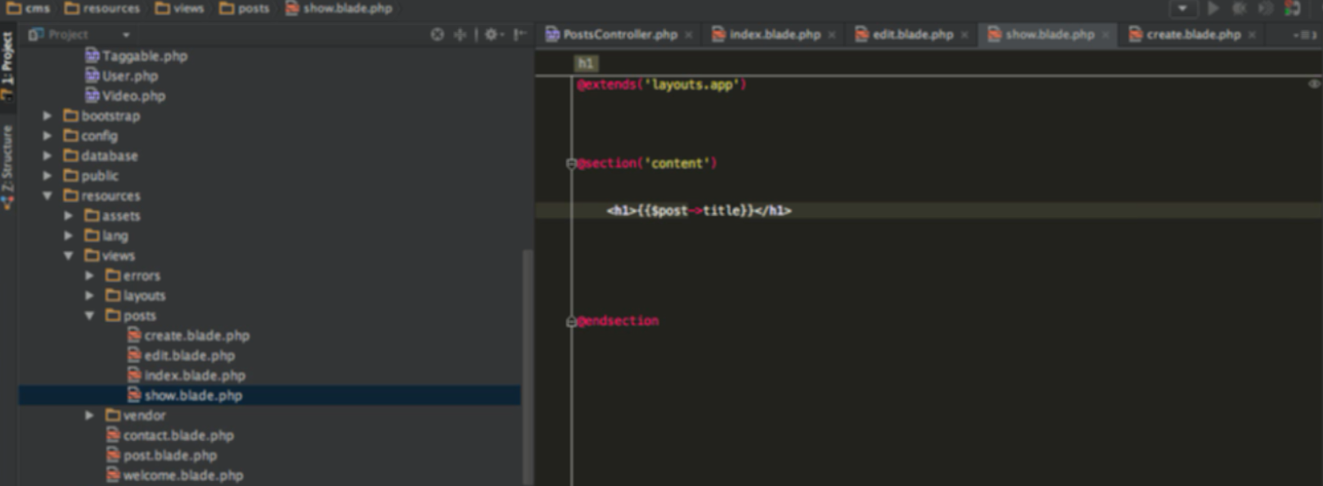

View để hiển thị post theo id

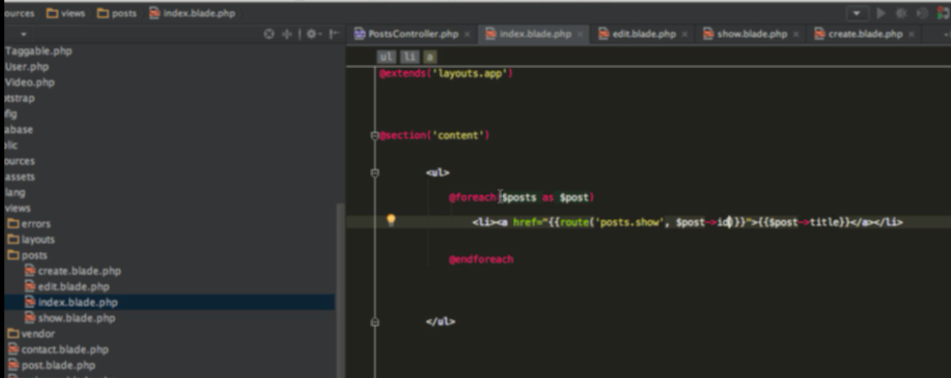

ở index hiển thị title bấm vào sẽ dẫn tới link hiện riêng từng post

chỉ cần thêm thẻ a vào để đưa link vào href

ở href thì dùng route có thể cộng chuỗi hoặc làm như trên

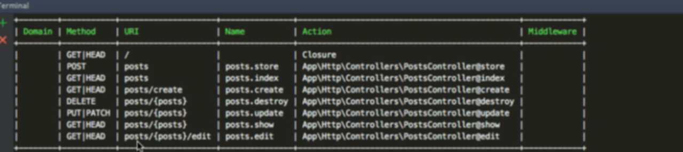

Vì trong link post đã có sẵn biến nè, nên khi truyền thêm tham số thì sẽ truyền vào biến đó

Update post

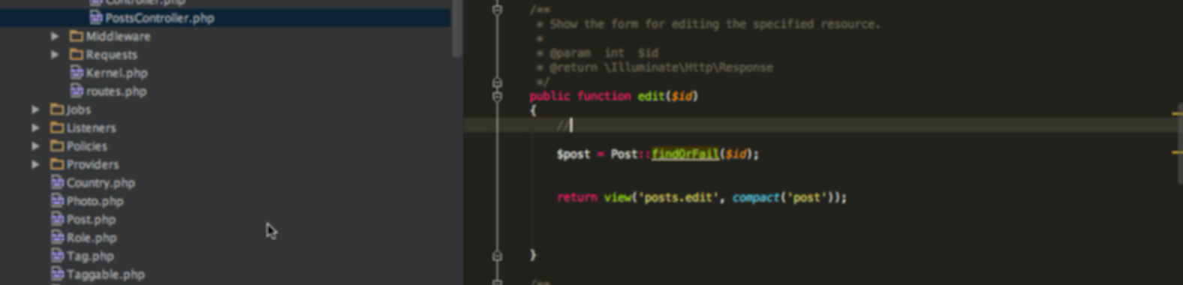

Tạo controler return tới view edit

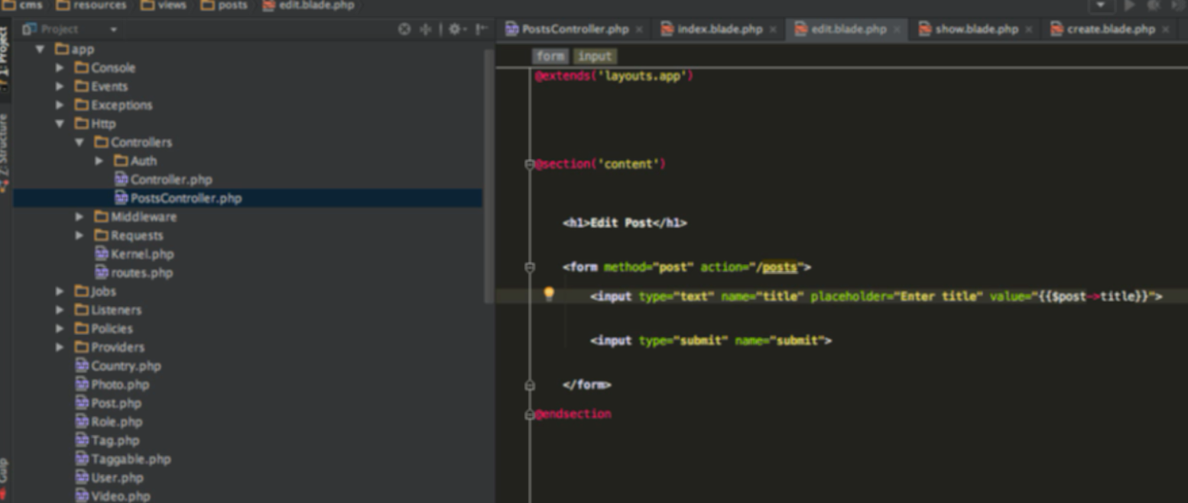

View edit, form nhập có thêm value để đưa giá trị cũ vào, thay đổi giá trị nhấn submit để post dữ liệu lên

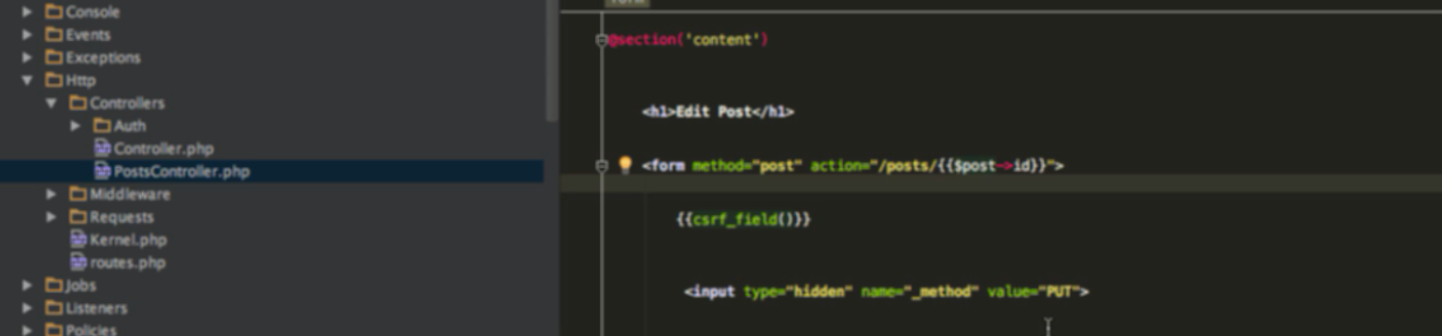

Action trỏ về post nên sẽ được direct về /posts/id -> tương ứng với controler edit ( action ni là nới trỏ đế, nơi post đến sau khi nhấn submid, cái này sẽ load lại đến cái link đó, nên khi dùng api thường hủy cái load đi để dùng, nhưng trong th này không cần hủy)

Cần phải có token

Đối với updet dùng method put -> method của form vẫn là post

Nhưng có thêm thẻ input name _method để đưa Put vào

10. 10- Editing records and redirecting

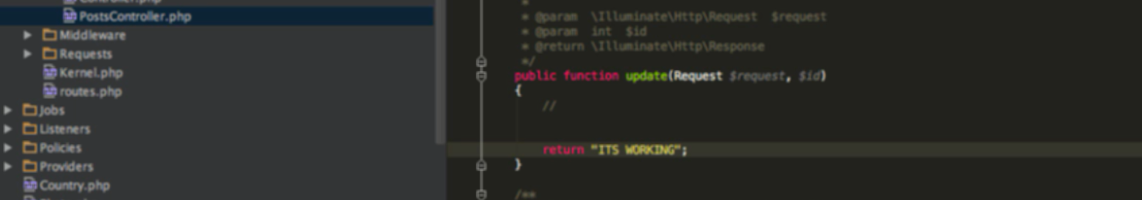

Trên controler mà action trỏ đển

Chức năng của action: post đồng thời load đến link đó

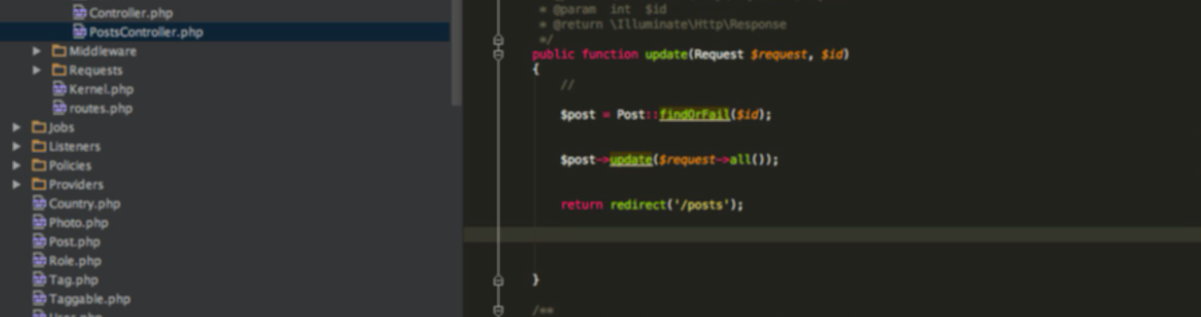

Hoàn thành chức năng update

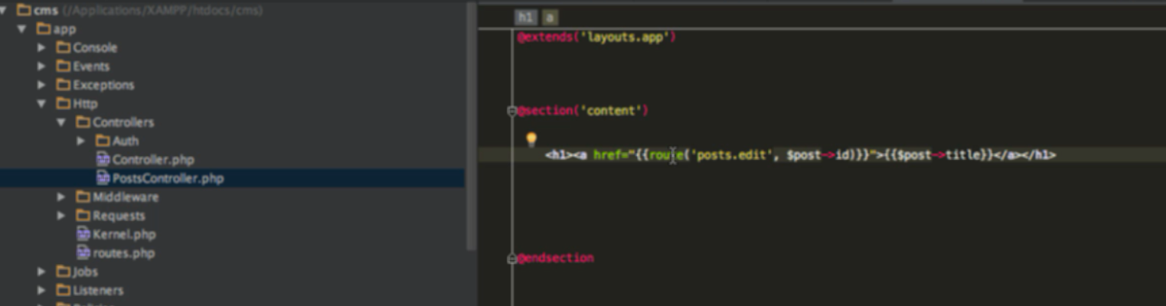

Thêm thẻ a để nhần vào title thì dẫn tới update

11. 11- Deleting

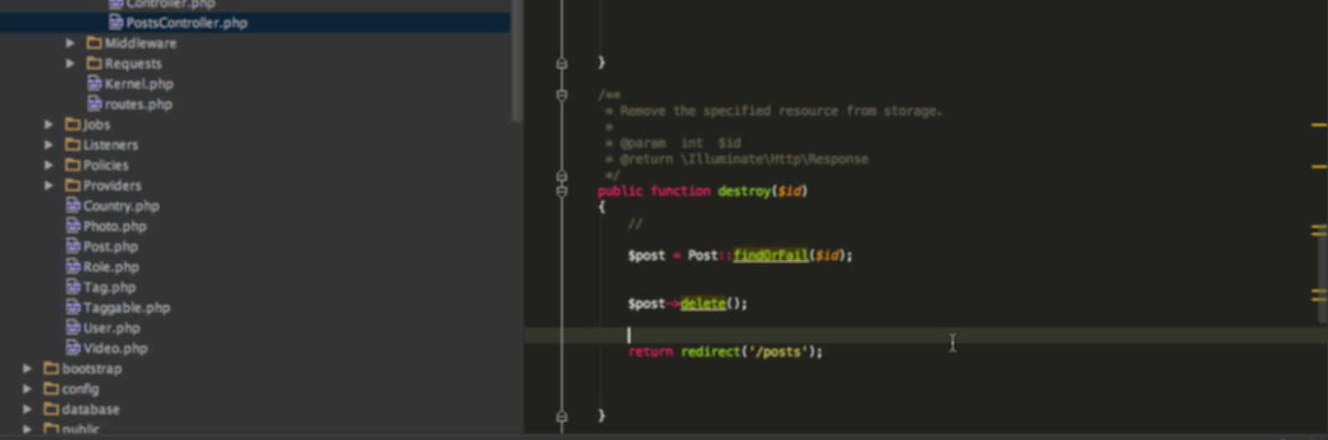

Controler

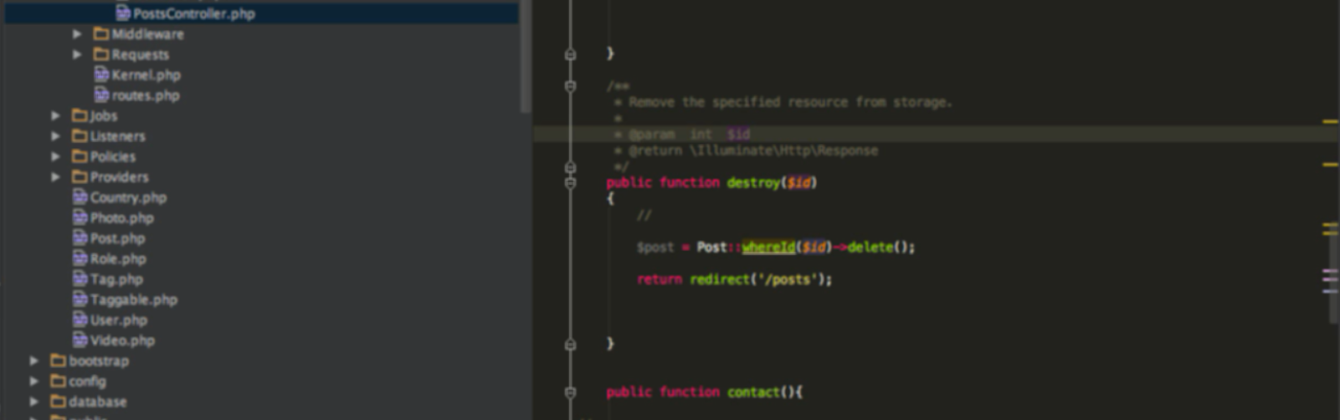

Hoặc ntn

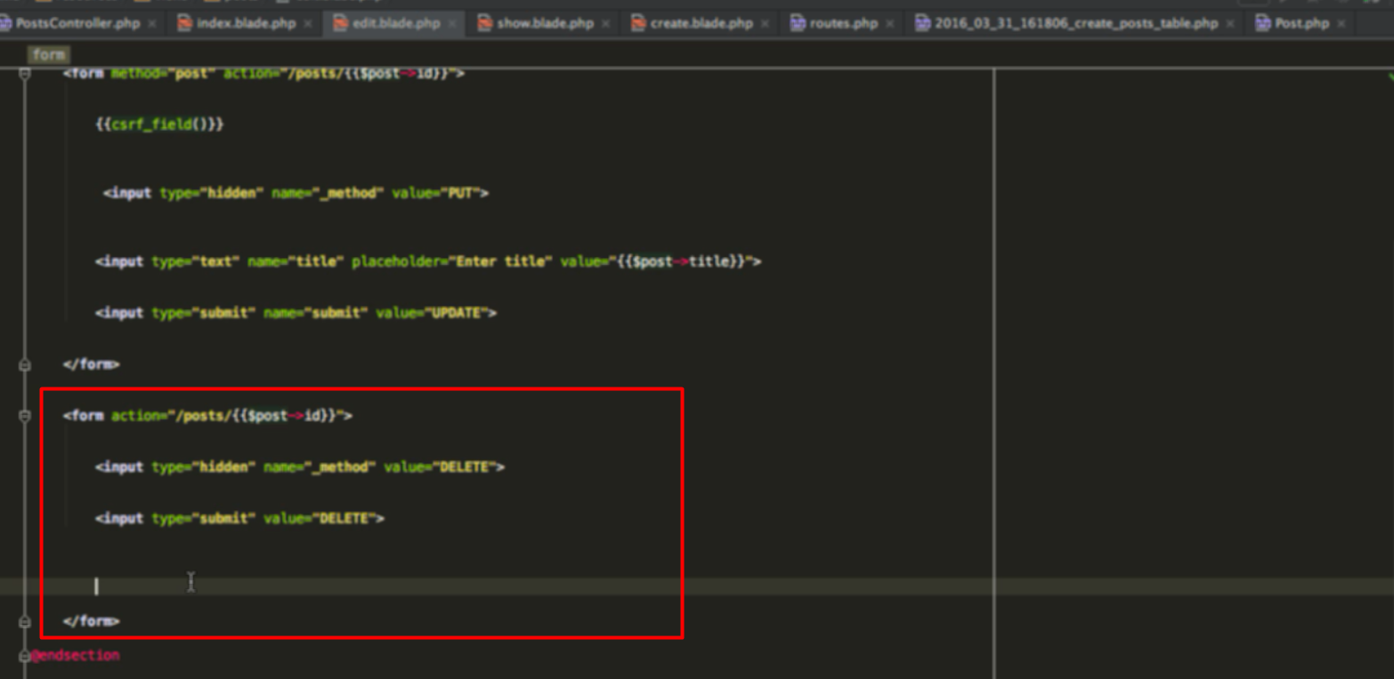

Thêm form để delete, hoặc đơn giản là cái nút nhấn đưa về route delete



Thiếu method nên thêm vào